**ओ३म्**

**-3 सितम्बर, 2017 को 114 वीं जयन्ती पर-**

**“सामवेद भाष्य एवं अनेक वैदिक ग्रन्थों के**

**रचयिता पं. हरिश्चन्द्र विद्यालंकार”**

**-मनमोहन कुमार आर्य, देहरादून।**

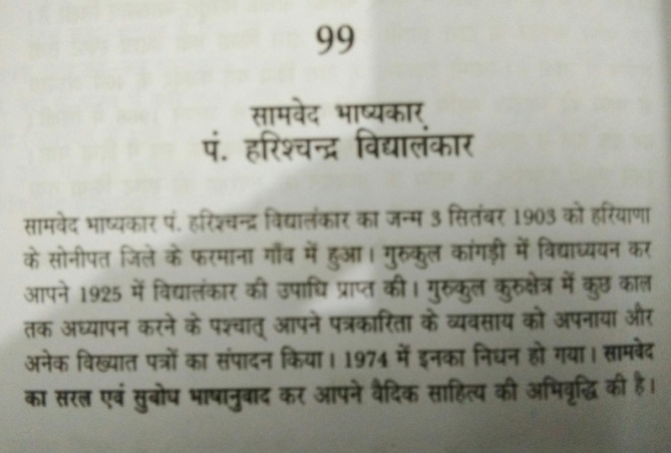महाभारत महायुद्ध के बाद ऋषि दयानन्द पहले ऐसे वेदभाष्यकार हुए जिन्होंने वेदों के आर्ष व्याकरण एवं सृष्टिक्रम के अनुकूल व्यवहारिक, उपयोगी, तर्क व युक्तिसंगत एवं ज्ञान विज्ञान से पूर्ण उपयोगी व लाभकारी अर्थ व भाष्य किया। उनका भाष्य ऐसा है कि जो मनुष्य के ज्ञान को बढ़ाकर उसे मुक्तिपथ का पथिक बनाते हैं। उनकी शिष्य परम्परा में अनेक वेदभाष्यकार एवं वेद सेवक विद्वान हुए हैं। ऐसे ही एक विद्वान पं. हरिश्चन्द्र विद्यालंकार जी हुए हैं जिन्होंने सामवेद भाष्य सहित अनेक वैदिक ग्रन्थों की रचना कर विपुल वैदिक साहित्य की अभिवृद्धि कर अपना महत्वपूर्ण योगदान किया है। खेद है कि उनके अनेक ग्रन्थों में से आज एक भी ग्रन्थ पाठकों को उपलब्ध नहीं होता। सभी समय के साथ विलुप्त हो गये हैं। इसे हम आर्यसमाज के अनुयायियों की अपने विद्वानों के प्रति उपेक्षा का भाव ही कह सकते हैं। आज आघुनिक विज्ञान ने किसी ग्रन्थ को सुरक्षित रखने के लिए पीडीएफ जैसी सुविधा उपलब्ध कराई है जिससे कोई भी ग्रन्थ न केवल सुरक्षित होता है अपितु इमेल व वेब के माध्यम से देश देशान्तर में बिना व्यय त्वरित व तत्काल प्रेषिज किया जा सकता है। खेद यह है कि आर्यसमाज, इसके नेता व अनुयायी यह कार्य भली प्रकार से नहीं कर पा रहे हैं। कुछ कार्य हआ अवश्य है। जिसने जितना किया है वह स्तुत्य व वरेण्य है। आर्यसमाजों व इसकी सभाओं में यदि धन का अभाव होता तो समझ में आता। आर्यसमाज के पास अरबों व खरबों की सम्पत्ति है परन्तु साहित्य के नाम पर हमारी सभाओं व समाजों ने रूचि लेना प्रायः बन्द ही कर दिया है। कुछ सभायें व समाज अपवाद हो सकते हैं जो यदा कदा कोई छोटा या बड़ा ग्रन्थ प्रकाशित करा देते हैं परन्तु यह लक्ष्य से बहुत छोटा व नगण्य आकार जैसा कार्य है। चौकीदार का काम तो सावधान करना होता है। इसी दृष्टि से हमने यह शब्द लिखे हैं। दोषारोपण व आलोचना हमारा उद्देश्य नहीं है। आप जरा विचार कीजिए कि यदि ऐसे ग्रन्थ महाभारत काल के बाद होते तो भारत का धार्मिक व सामाजिक पतन ऐसा न होता जैसा कि मध्यकाल व उसके बाद हुआ और वर्तमान समय तक भी बना हुआ है। अस्तु।

हम जिस आर्य व वैदिक विद्वान की चर्चा आज कर रहे हैं उनका जन्म हरियाणा प्रान्त के सोनीपत जनपद के फरमाना ग्राम में हुआ था। आपकी जन्म तिथि 3 सितम्बर सन् 1903 है। आपकी सर्वोत्तम कृति सामवेद का हिन्दी भाषा में भाष्य व पदार्थ है। यह फरमाना ग्राम वर्तमान के आर्यसमाज के शीर्ष विद्वान व संन्यासी स्वामी सत्यपति जी की जन्म भूमि भी है जो एक मुस्लिम परिवार में जन्में, आर्यत्व को धारण किया, गुजरात के रोजड़ में दर्शन योग महाविद्यालय खोलकर कर ब्रह्मचारियों को शिक्षित किया और आर्यसमाज को पूर्णकालिक लगभग 50 व 100 के बीच कर्मठ व तपस्वी विद्वान वा पूर्णाकालिक धर्म प्रचारक दिये। स्वामी सत्यपति जी के कार्य की कुछ तुलना गुरुकुल झज्जर से तो की जा सकती है परन्तु आर्यसमाज की अन्य शिक्षण संस्थाओं में इतनी मात्रा में पूर्णकालिक और समर्पित विद्वान नहीं दिये हैं। हम फरमाना की भूमि को प्रणाम करते हैं जहां स्वामी सत्यपति जी और इनसे भी पूर्व पं. हरिश्चन्द्र विद्यालंकार जी ने जन्म लिया।

पं. हरिश्चन्द्र विद्यालंकार जी की शिक्षा दीक्षा गुरुकुल कांगड़ी हरिद्वार में हुई जहां से सन् 1925 में आप स्नातक बने और विद्यालंकार की उपाधि को न केवल प्राप्त व धारण ही किया अपितु उसे अपनी विद्वता व योग्यता से प्रामाणित भी किया। आपने गुरुकुल मुलतान व कुरुक्षेत्र में कुछ समय के लिये अध्यापन कराया और उनके मुख्याध्यापक भी रहे। उसके बाद आप पत्रकारिता के क्षेत्र में आ गये। आपने दिल्ली से प्रकाशित हिन्दू और लोकमान्य नामक हिन्दी साप्ताहिक पत्रों का सम्पादन किया। सन् 1974 में आपका निधन हुआ। आपने सामवेद का सरल एवं सुबोध भाषा में भाषानुवाद किया है जो सम्प्रति अप्राप्य है।

डा. भवानीलाल भारतीय जी आपको हिन्दी का उत्कृष्ट लेखक बताते हैं। उनके अनुसार दिल्ली में आपका अपना निजी प्र्रैस भी था। डा. भवानी लाल भारतीय जी ने अपने ग्रन्थ आर्य लेखक कोष में पं. हरिश्चन्द्र विद्यालंकार जी के प्रकाशित साहित्य की सूची दी है। आपने निम्न ग्रन्थों की रचना की जिनका आपके जीवन काल में ही प्रकाशन हुआ था।

1 आर्यसमाज का संक्षिप्त व सुबोध इतिहास (सन् 1941 में)

2 महर्षि दयानन्द सरस्वती जीवन-चरित, (सन् 1952 में)

3 सामवेद संहिता भाषा-भाष्य (सन् 1956 में)

4 महात्मा हंसराज (लघु जीवनचरित, सन् 1954 में)

5 मनुस्मृति भाषानुवाद (सन् 1960 में)

6 आर्य डाइरेक्ट्ररी-पं. रामगोपाल विद्यालंकार के संयुक्त सम्पादन में (सन् 1938 में)

7 वैदिक शिष्टाचार,

8 बाल रामायण

9 माता का सन्देश

आर्यसमाज को अपने साहित्य की रक्षा की अन्य मतावलम्बियों से प्रेरणा व शिक्षा लेनी चाहिये। दूसरे मतों के लोग अपने विद्वानों व गुरुओं के साहित्य की रक्षा उनके भव्य व सस्ते संस्करण निकाल कर करते हैं। हम ऐसा क्यों नहीं कर पाते, इस पर हमें विचार करना चाहिये। यदि साहित्य की यह उपेक्षा जारी रही तो भविष्य में स्थिति चिन्ताजनक हो जायेगी। आज आर्यसमाज की अपनी ऐसी कोई लाइब्रेरी भी नहीं है कि जहां इन पूर्व प्रकाशित आर्य विद्वानों के सभी ग्रन्थों का भण्डारण किया गया हो। ऐसा पुस्तकालय जहां कोई अध्येता व शोधार्थी जाये तो उसे सभी आर्य विद्वानों के ग्रन्थ उपलब्ध हो सकें। सभाओं और समाज के पदाधिकारियों का यह उत्तरदायित्व है कि वह अपनी समाज व सभा की ओर से कम से कम वर्ष में दो या तीन ग्रन्थ अवश्य ही प्रकाशित किया करें। यह ध्यान रखा जाये कि वही ग्रन्थ प्रकाशित किये जाये जो अप्राप्य व अनुपलब्ध हों। ऐसा करके ही अप्राप्त साहित्य की रक्षा की जा सकेगी।

हम वर्तमान पीढ़ी द्वारा विस्मृत पं. हरिश्चन्द्र विद्यालंकार जी के आगामी 3 सितम्बर, 2017 को 114 वें जन्म दिवस पर अपनी हार्दिक श्रद्धांजलि देते हैं। ओ३म् शम्।

**-मनमोहन कुमार आर्य**

**पताः 196 चुक्खूवाला-2**

**देहरादून-248001**

**फोनः09412985121**